## LAUDA ehrt Rainer Deinert für 45 Jahre Betriebstreue

### Elektrotechnik-Experte prägt Unternehmensgeschichte entscheidend mit

Lauda-Königshofen, 29. Oktober 2024 – Die LAUDA DR. R. WOBSER GMBH & CO. KG würdigte am 30. September 2024 das beeindruckende 45-jährige Betriebsjubiläum von Rainer Deinert. Im Rahmen einer Feierstunde wurde der langjährige Mitarbeiter für sein außerordentliches Engagement und seine Treue zum Familienunternehmen geehrt.

Rainer Deinert begann seine Laufbahn bei LAUDA am 3. September 1979 mit einer Ausbildung zum Energiegeräteelektroniker. In den folgenden Jahrzehnten durchlief er verschiedene Stationen bei LAUDA und qualifizierte sich kontinuierlich weiter. Vom Aufbau der Reparaturwerkstatt über die Leitung der Servicewerkstatt bis hin zum Leiter der Elektromontage mit insgesamt 35 Beschäftigten prägte Deinert maßgeblich die technische Entwicklung des Unternehmens.

Dr. Gunther Wobser, Geschäftsführender Gesellschafter von LAUDA, würdigte in seiner Laudatio die besonderen Verdienste des Jubilars: »Rainer Deinert war einer von 100 Bewerbern auf damals nur acht Ausbildungsplätze bei LAUDA. Seine Entwicklung vom Auszubildenden zur Führungskraft ist beeindruckend. Mit seinem Fleiß, seiner Einsatzbereitschaft und seinem technischen Sachverstand hat er LAUDA über Jahrzehnte mitgeprägt und zum Erfolg des Unternehmens beigetragen.«

Christoph Baumann, Leiter Globale Produktion, ergänzte: »Rainer Deinert war der technische Fels in der Brandung. Er hat über seine Aufgabe hinaus die Produktentwicklung tatkräftig unterstützt und war für Vorgesetzte, Kolleginnen und Kollegen sowie Auszubildende stets ein kompetenter Ansprechpartner«.

Neben seiner hauptberuflichen Tätigkeit engagierte sich Deinert in verschiedenen Ehrenämtern bei LAUDA. Seit März 2007 war er Mitglied im Prüfungsausschuss für die Ausbildungsberufe Elektroniker für Geräte und Systeme sowie Mechatroniker, seit Februar 2007 zusätzlich Ausbilder für Elektroniker für Geräte und Systeme. Im April 2010 wurde er zum Brandschutzbeauftragten ernannt und fungierte auch als betrieblicher Ersthelfer. Darüber hinaus unterstützte er 2013 den Aufbau des LAUDA Standortes in China.

In seiner Dankesrede betonte Rainer Deinert seine tiefe Verbundenheit mit dem Weltmarktführer für Temperierung: »Für mich war es eine Berufung, hier zu arbeiten. Ich bin stolz darauf, dass ich zum Erfolg des Unternehmens beitragen konnte und in meiner Zeit hier insgesamt 36 junge Menschen durch ihre Ausbildung begleiten durfte, von denen heute noch 19 im Unternehmen tätig sind. Es war mir eine große Ehre und Freude, bei LAUDA zu arbeiten.«

Als Anerkennung für seine langjährigen Verdienste erhielt Rainer Deinert die LAUDA Ehrenurkunde sowie eine Urkunde der Industrie- und Handelskammer. Mit dem Eintritt in die passive Altersteilzeit am selben Tag beginnt für den Jubilar ein neuer Lebensabschnitt.

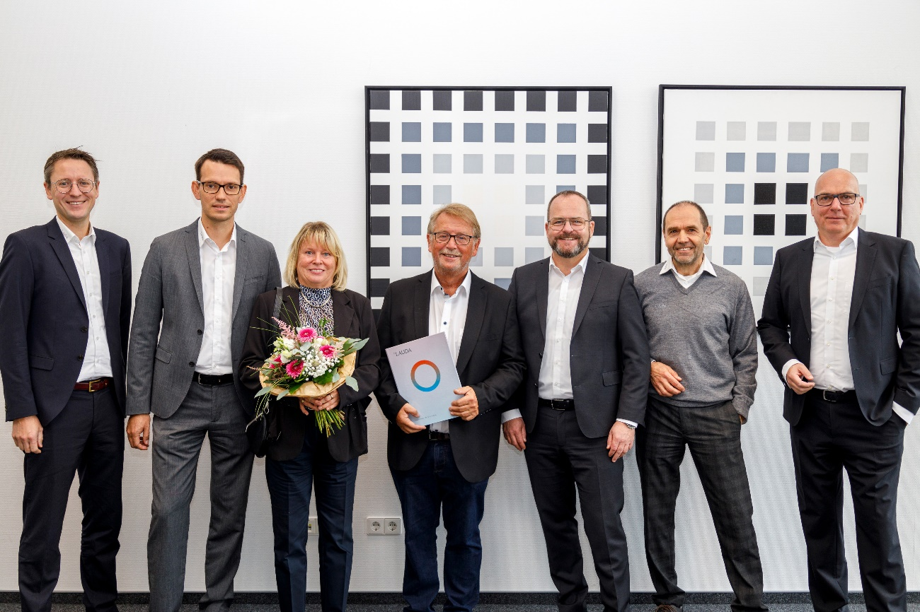

**Bild:** Rainer Deinert (Mitte) wurde vom Geschäftsführenden Gesellschafter Dr. Gunther Wobser (3. v. r.) und den LAUDA Geschäftsführern Dr. Mario Englert (links) und Dr. Marc Stricker (rechts) für 45 Jahre Betriebszugehörigkeit geehrt. © LAUDA

**Wir sind LAUDA** –Weltmarktführer für exakte Temperaturen. Unsere Temperiergeräte und -anlagen sind das Herz wichtiger Applikationen und leisten so einen Beitrag für eine bessere Zukunft. Als Komplettanbieter gewährleisten wir die optimale Temperatur in Forschung, Produktion und Qualitätskontrolle. Wir sind der zuverlässige Partner für Elektromobilität, Wasserstoff, Chemie, Pharma/Biotech, Halbleiter und Medizintechnik. Mit kompetenter Beratung und innovativen Lösungen begeistern wir unsere Kunden seit fast 70 Jahren täglich neu – weltweit.

Im Unternehmen gehen wir stets den entscheidenden Schritt voraus. Wir fördern unsere Mitarbeitenden und fordern uns immer wieder selbst: für eine bessere Zukunft, die wir gemeinsam gestalten.

**Pressekontakt**

Für die Presse stellen wir sehr gerne aufbereitete Informationen über unser Unternehmen, die LAUDA FabrikGalerie und unsere Projekte im Bereich Innovationsförderung, Digitalisierung und Ideenmanagement zur Verfügung. Wir freuen uns auf einen offenen Austausch mit Ihnen – sprechen Sie uns an!

CHRISTOPH MUHR

Leiter Unternehmenskommunikation

T + 49 (0) 9343 503-349

[christoph.muhr@lauda.de](mailto:christoph.muhr@lauda.de)

LAUDA DR. R. WOBSER GMBH & CO. KG, Laudaplatz 1, 97922 Lauda-Königshofen, Deutschland/Germany. Kommanditgesellschaft: Sitz Lauda-Königshofen, Registergericht Mannheim HRA 560069. Persönlich haftende Gesellschafterin: LAUDA DR. R. WOBSER Verwaltungs-GmbH, Sitz Lauda-Königshofen, Registergericht Mannheim HRB 560226. Geschäftsführer/Managing Directors: Dr. Gunther Wobser (Vorsitzender/President & CEO), Dr. Mario Englert (CFO), Dr. Marc Stricker (COO)